多周期CPU的5个基本状态
指令的执行流程被分解为多个状态，每个状态占用一个时钟周期
状态 0: IF (Instruction Fetch - 取指)
IR <= IMEM[PC] (从PC指向的指令存储器中读取指令，存入指令寄存器IR)
PC <= PC + 4
状态 1: ID (Instruction Decode & Operand Fetch - 译码与取数)
译码 IR 中的指令。
A <= RegFile[Rs] (读取rs寄存器的值到中间寄存器A)
B <= RegFile[Rt] (读取rt寄存器的值到中间寄存器B)
ACC <= PC + (SignExtend(IR[15:0]) << 2) (为分支指令提前计算跳转目标地址)
状态 2: EX (Execute - 执行)
根据指令类型执行ALU计算或地址计算。
状态 3: MEM (Memory Access - 访存)
使用ACC中的地址，读/写数据存储器DMEM。
状态 4: WB (Write Back - 写回)
将结果写回通用寄存器堆。

R-Type
ADD/ADDU/SUB/SUBU/AND/OR/XOR/NOR/SLT/SLTU
这类指令使用来自两个源寄存器（rs和rt）的值进行计算
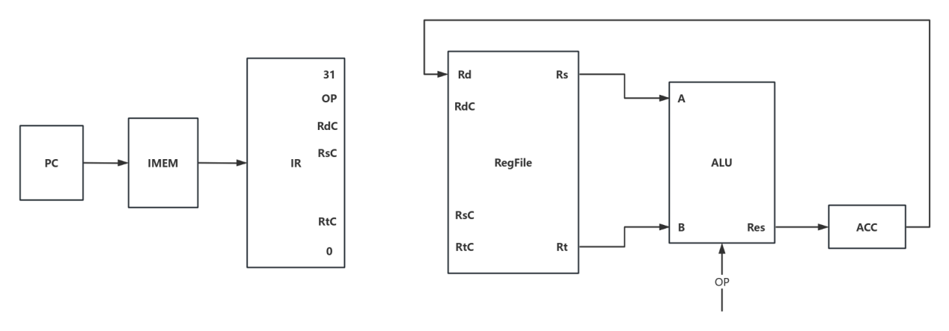
流程: IF -> ID -> EX -> WB (共4个周期)
- 周期 0 (IF): IR <= IMEM[PC], PC <= PC + 4
- 周期 1 (ID): A <= RegFile[Rs], B <= RegFile[Rt]
- 周期 2 (EX): ACC <= A op B
- 周期 3 (WB): RegFile[Rd] <= ACC

SLL/SRL/SRA
这类指令使用rt寄存器的值，并根据rs寄存器中的值进行移位
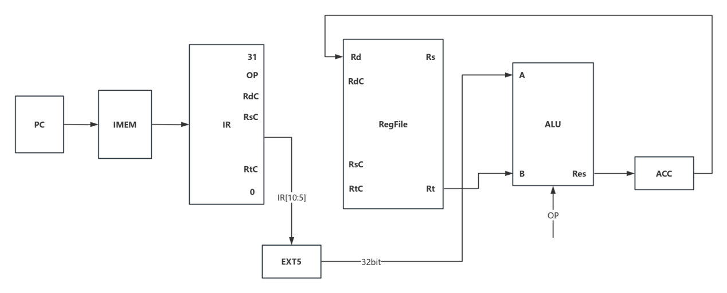
流程: IF -> ID -> EX -> WB (共4个周期)
- 周期 0 (IF): IR <= IMEM[PC], PC <= PC + 4
- 周期 1 (ID): B <= RegFile[Rt], A <= IR[10:5]
- 周期 2 (EX): ACC <= B << A
- 周期 3 (WB): RegFile[Rd] <= ACC

SLLV/SRLV/SRAV
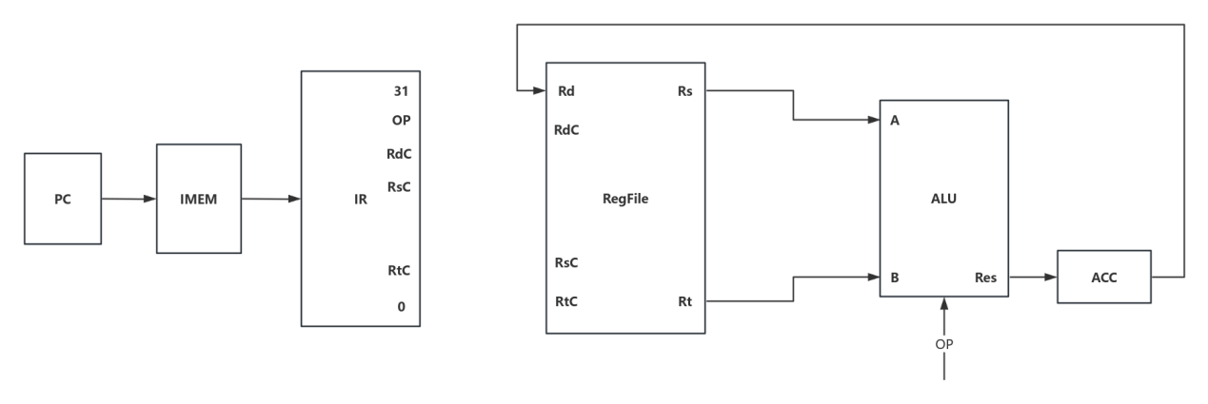
流程: IF -> ID -> EX -> WB (共4个周期)
- 周期 0 (IF): IR <= IMEM[PC], PC <= PC + 4
- 周期 1 (ID): A <= RegFile[Rs], B <= RegFile[Rt]
- 周期 2 (EX): ACC <= B << A
- 周期 3 (WB): RegFile[Rd] <= ACC

CLZ 计算前导零个数
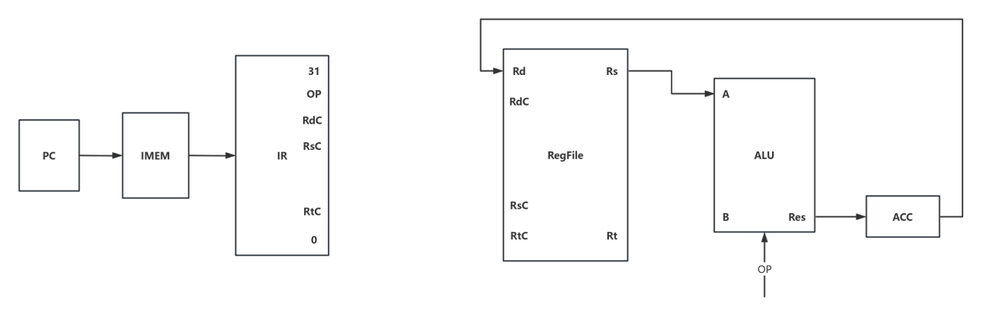
流程: IF -> ID -> EX -> WB (共4个周期)
- 周期 0 (IF): IR <= IMEM[PC], PC <= PC + 4
- 周期 1 (ID): A <= RegFile[Rs]
- 周期 2 (EX): ACC <= CountLeadingZeros(A)
- 周期 3 (WB): RegFile[Rd] <= ACC

I-type
ADDI/ADDIU/ANDI/ORI/XORI/SLTI/SLTIU/LUI
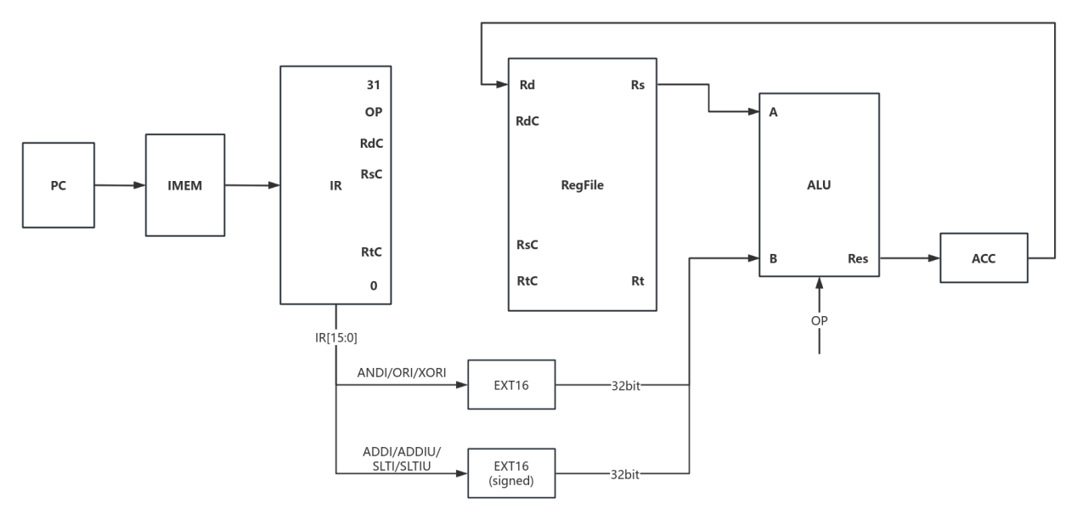
流程: IF -> ID -> EX -> WB (共4个周期)
- 周期 0 (IF): IR <= IMEM[PC], PC <= PC + 4
- 周期 1 (ID): A <= RegFile[Rs]
- 周期 2 (EX): ACC <= A OP SignExtend(IR[15:0]) / A OP ZeroExtend(IR[15:0])
- 周期 3 (WB): RegFile[Rd] <= ACC

LW/LB/LBU/LH/LHU
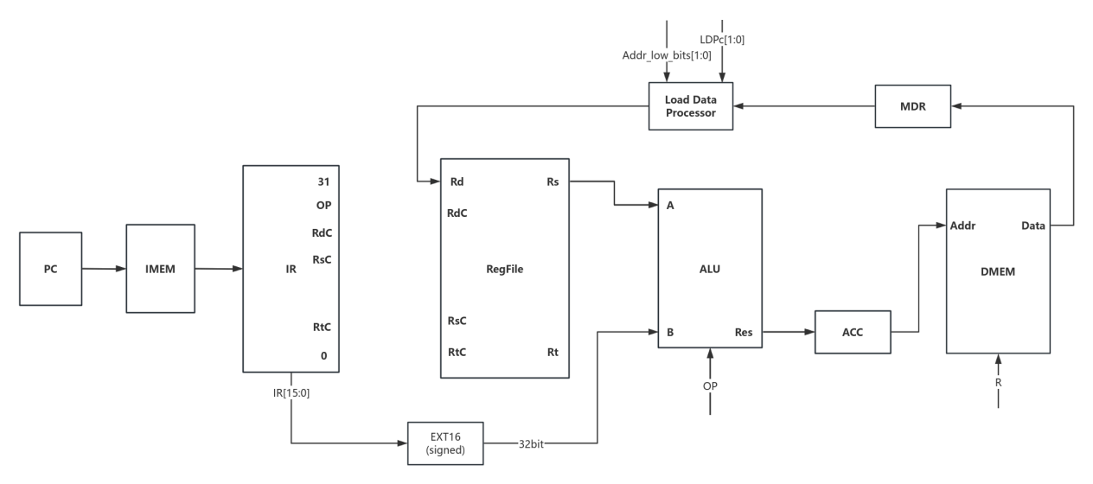
流程: IF -> ID -> EX -> MEM -> WB (共5个周期)
- 周期 0 (IF): IR <= IMEM[PC], PC <= PC + 4
- 周期 1 (ID): A <= RegFile[Rs]
- 周期 2 (EX): ACC <= A + SignExtend(IR[15:0])
- 周期 3 (MEM): MDR <= DMEM[ACC]
- 周期 4 (WB): RegFile[Rd] <= MDR（load data processor 处理）

SW/SH/SB
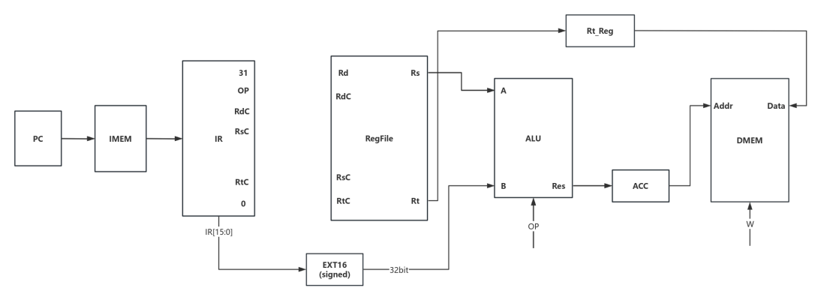
流程: IF -> ID -> EX -> MEM (共4个周期)
- 周期 0 (IF): IR <= IMEM[PC], PC <= PC + 4
- 周期 1 (ID): A <= RegFile[Rs]，Rt_Reg<= RegFile[Rt]
- 周期 2 (EX): ACC <= A + SignExtend(IR[15:0])
- 周期 3 (MEM): DMEM[ACC] <= Rt_Reg

程序流控制指令 (Jumps & Branches)
J/JAL
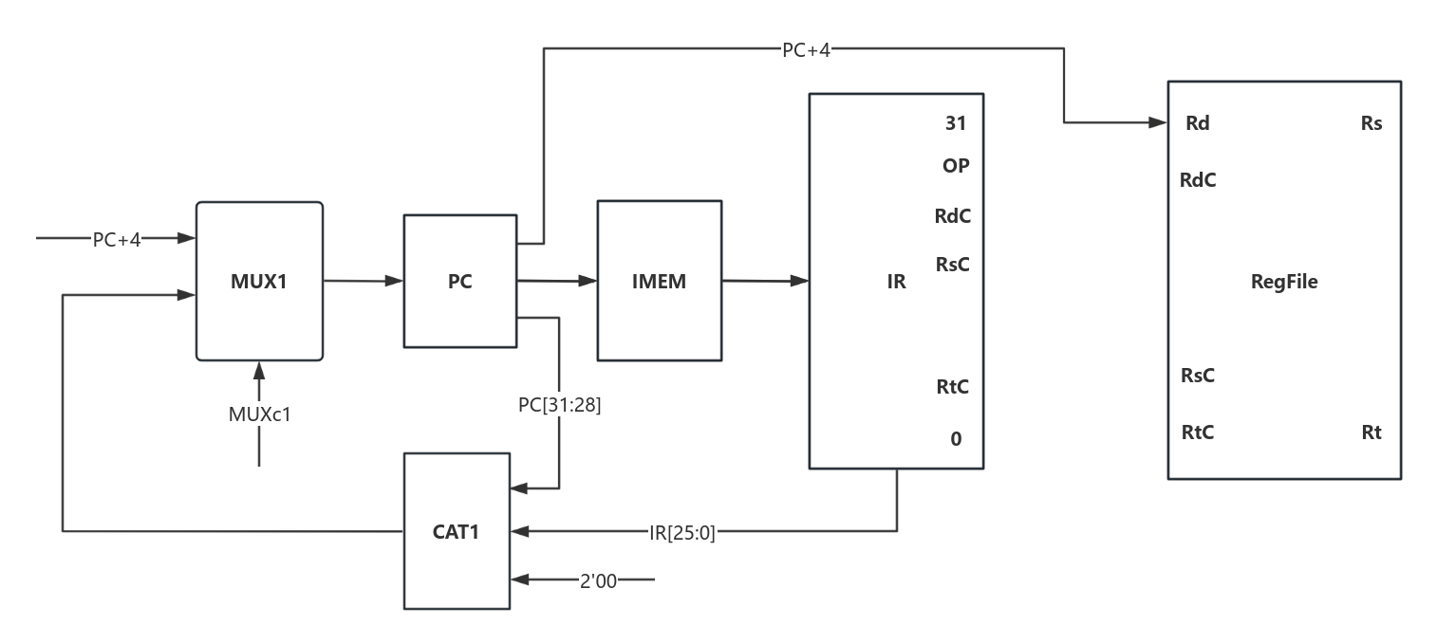
流程: IF -> ID -> EX (共3周期)
- 周期 0 (IF): IR <= IMEM[PC], PC <= PC + 4.
- 周期 1 (ID): 译码。
- 周期 2 (EX): 计算跳转目标地址并更新PC。
j: PC <= {PC[31:28], IR[25:0], 2'b00}.
jal: RegFile[31] <= PC (将PC+4存入$ra返回地址寄存器); PC <= {PC[31:28], IR[25:0], 2'b00}.

JR/JALR
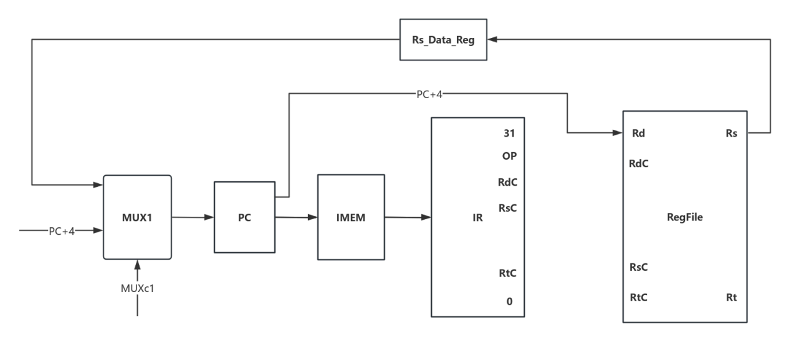
流程: IF -> ID -> EX (共3周期)
- 周期 0 (IF): IR <= IMEM[PC], PC <= PC + 4.
- 周期 1 (ID): 译码。Rs_Reg<= RegFile[Rs]
- 周期 2 (EX): 从寄存器Rs_Reg中获取地址并更新PC。
jr: PC <= Rs_Reg.
jalr: RegFile[Rd] <= PC (将PC+4存入Rd指定的返回地址寄存器); PC <= Rs_Reg.

BEQ/BNE
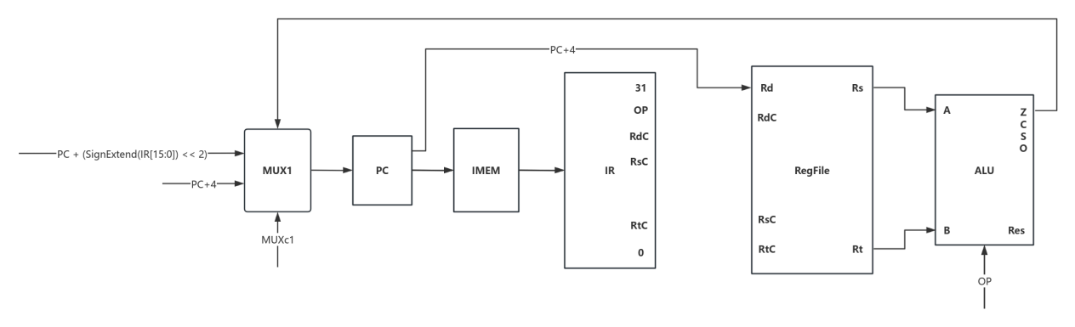
流程: IF -> ID -> EX (共3周期)
- 周期 0 (IF): IR <= IMEM[PC], PC <= PC + 4.
- 周期 1 (ID): A <= RegFile[Rs], B <= RegFile[Rt]
- 周期 2 (EX): 根据Zero标志位来判断条件是否成立
PC <= MUX1

BGEZ
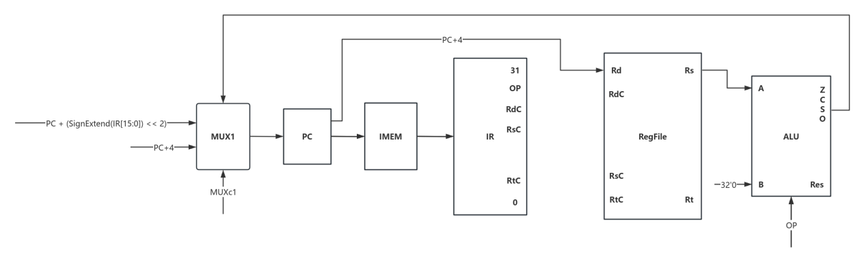
流程: IF -> ID -> EX (共3周期)
- 周期 0 (IF): IR <= IMEM[PC], PC <= PC + 4.
- 周期 1 (ID): A <= RegFile[Rs], B <= RegFile[Rt]
- 周期 2 (EX): 根据negative标志位来判断条件是否成立
PC <= MUX1

乘除法指令
MULT/MULTU/DIV/DIVU
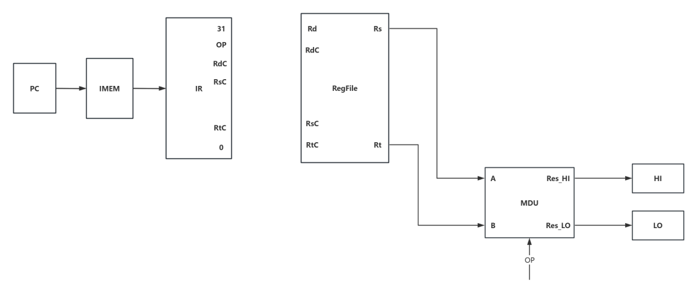
流程: IF -> ID -> EX_Start -> ... -> EX_Done (多周期)
周期 1 (ID): A<= RegFile[Rs]; B <= RegFile[Rt].
周期 2 (EX_Start): 启动乘除法单元。
周期 3...N (EX_Wait - 循环等待)
周期 N+1 (EX_Done - 完成写入) HI <= Res_HI, LO <= Res_LO

MFHI/MFLO/MTHI/MTLO
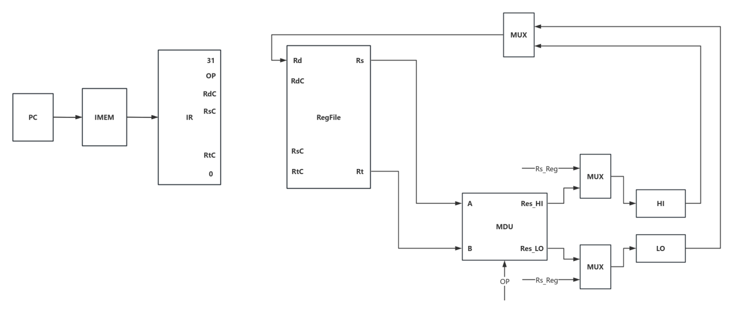
mfhi/mflo: IF -> ID -> WB (3周期)。周期2(WB): RegFile[Rd] <= HI (或 LO)
mthi/mtlo: IF -> ID -> EX (3周期)。周期1(ID): Rs_Reg <= RegFile[Rs]. 周期2(EX): HI <= Rs_Reg(或 LO <= Rs_Reg)

异常与系统调用
SYSCALL
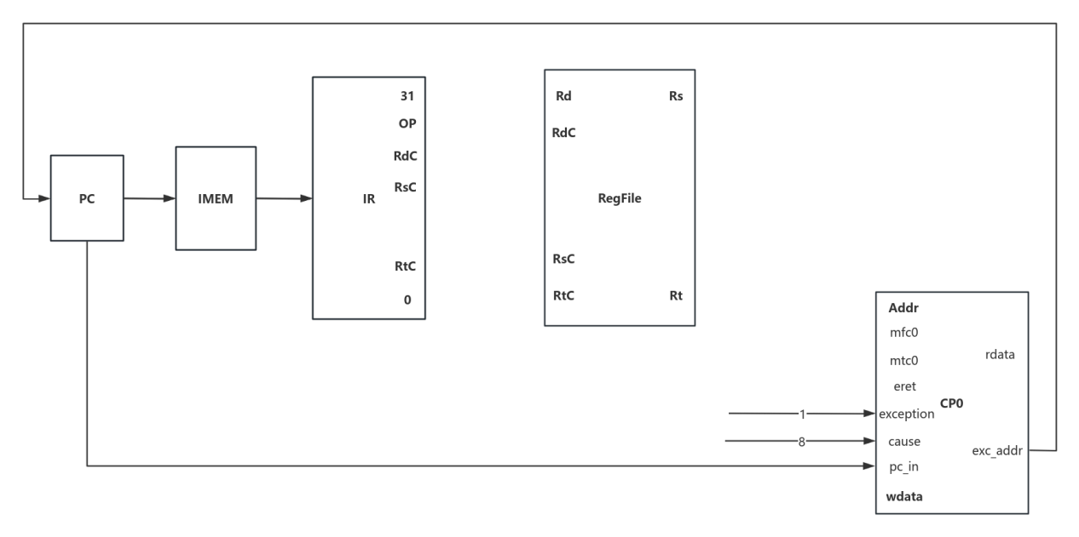
流程: IF -> ID -> EXCEPTION (3周期)
周期 0 (IF - 取指) IR <= IMEM[PC], PC <= PC + 4
周期 1 (ID - 译码)
周期 2 (EXCEPTION - 异常处理) exception <= 1, cause <= 8, PC_i <= PC - 4, PC <= exc_addr
BREAK
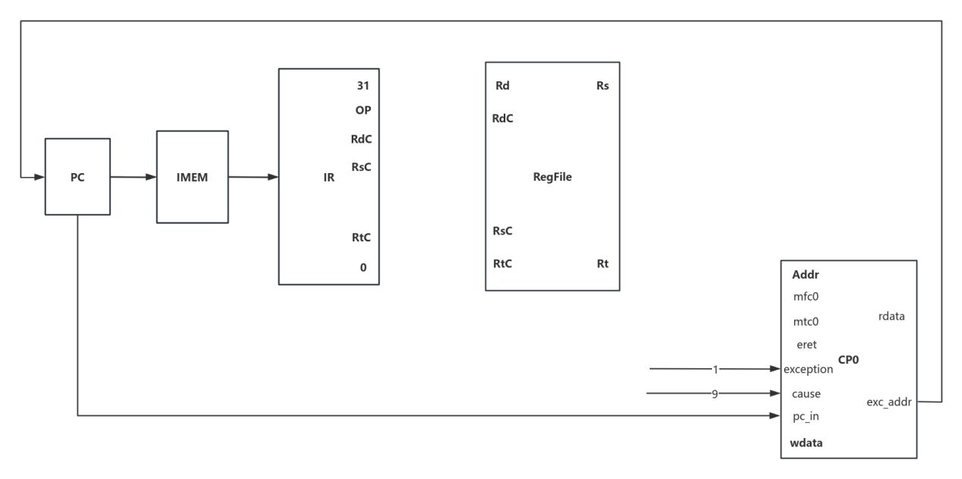
流程: IF -> ID -> EXCEPTION (3周期)
周期 0 (IF - 取指) IR <= IMEM[PC], PC <= PC + 4
周期 1 (ID - 译码)
周期 2 (EXCEPTION - 异常处理) exception <= 1, cause <= 9, PC_i <= PC - 4, PC <= exc_addr

TEQ
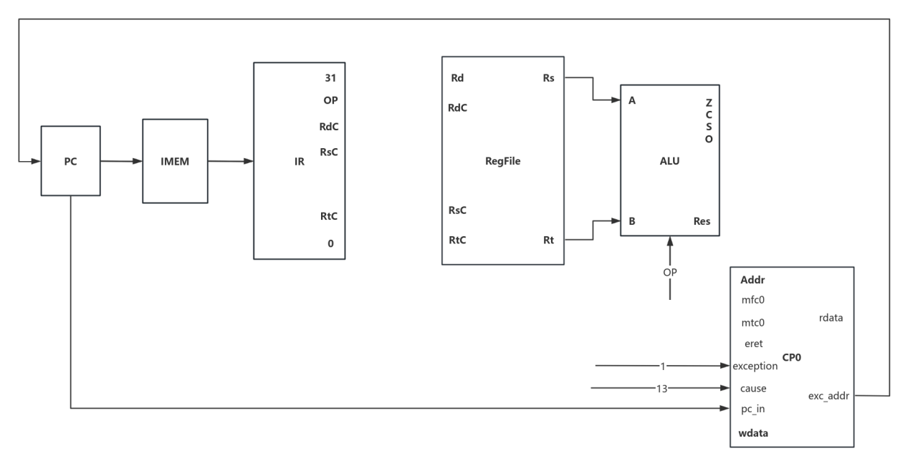
总流程 (若相等): IF -> ID -> EX -> EXCEPTION (共4个周期)
周期 0 (IF - 取指) IR <= IMEM[PC], PC <= PC + 4
周期 1 (ID - 译码) A <= RegFile[Rs], B <= RegFile[Rt]
周期 2 (EX - 执行/比较) ACC <= A - B
周期 3 (EXCEPTION - 异常处理) Z = 1
exception <= 1, cause <= 13, PC_i <= PC - 4, PC <= exc_addr

MTC0
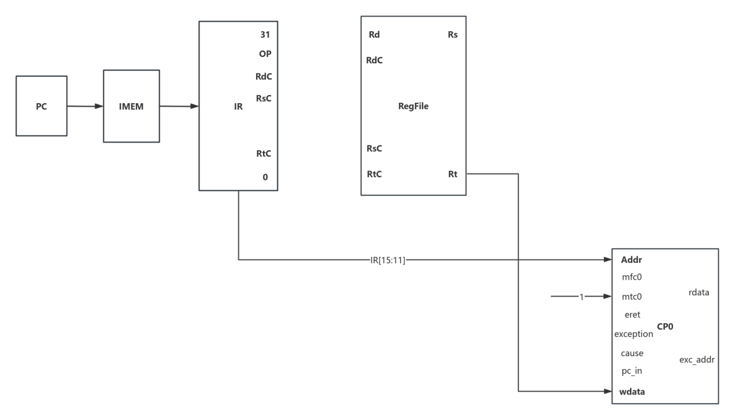
总流程: IF -> ID -> EX (共3个周期)
周期 0 (IF - 取指) IR <= IMEM[PC], PC <= PC + 4
周期 1 (ID - 译码) Rt_Reg<= RegFile[rt], Addr <= IR[15:11]
周期 2 (EX - 执行) mtc0 <= 1, Addr <= IR[15:11]，wdata <= Rt_Reg

MFC0
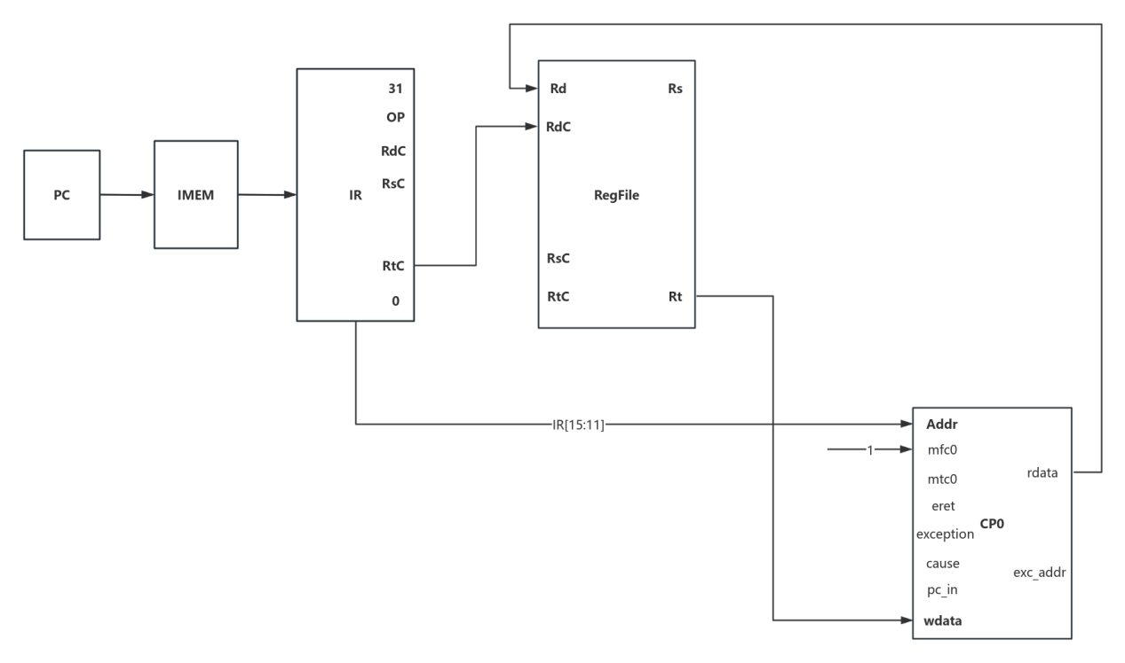
总流程: IF -> ID -> WB (共3个周期)
周期 0 (IF - 取指) IR <= IMEM[PC], PC <= PC + 4
周期 1 (ID - 译码) Addr <= IR[15:11]，mfc0 <= 1
周期 2 (WB - 写回) RegFile[Rt] <= rdata

ERET
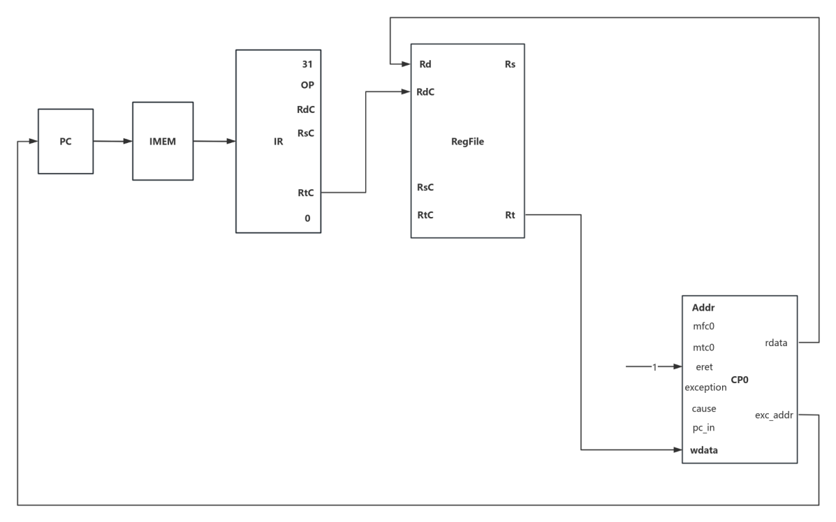

总流程: IF -> ID -> EX (共3个周期)
周期 0 (IF - 取指) IR <= IMEM[PC], PC <= PC + 4
周期 1 (ID - 译码)
周期 2 (EX - 执行/状态恢复) eret <= 1，PC <= exc_addr

总数据通路图
